企业智慧招聘OA软件——概要设计文档
版本：v1.0
日期：2024年7月16日

1. 引言

1.1 编写目的
本文档是企业智慧招聘OA软件（Smart Recruitment System）的概要设计说明书，旨在：
- 明确系统整体架构设计和技术选型
- 定义模块划分及模块间接口规范
- 设计数据库整体结构及核心表
- 规范第三方组件（Nacos、Redis、Elasticsearch）的集成方式
- 为后续详细设计和编码实现提供指导
本文档的预期读者为项目组全体成员（项目经理、后端开发、前端开发、测试人员）。

1.2 适用范围
本文档涵盖智能招聘系统的后端服务、前端应用、数据库及第三方中间件的概要设计，适用于项目开发全生命周期。

1.3 术语与缩写
术语/缩写 | 说明
RBAC | Role-Based Access Control，基于角色的访问控制
JWT | JSON Web Token，无状态身份认证令牌
ES | Elasticsearch，分布式全文搜索引擎
RAG | Retrieval-Augmented Generation，检索增强生成
Feign | Spring Cloud 声明式 HTTP 客户端
Nacos | Alibaba 开源的服务注册中心与配置中心
CRUD | Create / Read / Update / Delete 基础数据操作
DTO | Data Transfer Object，数据传输对象
VO | View Object，视图对象

2. 项目整体架构设计

2.1 系统总体架构
本系统采用前后端分离 + 微服务架构。整体分为四层：
- 前端展示层：Vue 3 + Element Plus 构建的 SPA 单页应用，通过 HTTP/HTTPS 与后端网关交互
- 后端服务层：基于 Spring Boot + Spring Cloud 构建的两个微服务（核心招聘服务 + AI 服务），通过 OpenFeign 进行服务间通信
- 中间件层：Nacos（注册中心/配置中心）、Redis Stack（缓存/向量检索）、Elasticsearch（全文搜索）
- 数据存储层：MySQL 8.0 关系型数据库，存储核心业务数据

2.2 技术选型总览
层次 | 技术 | 版本 | 选型理由
后端框架 | Spring Boot | 3.2.5 | 生态成熟，启动快速，自动配置
微服务治理 | Spring Cloud + Alibaba | 2023.0.1 / 2023.0.1.0 | Nacos 集成、Feign 调用、负载均衡
ORM | MyBatis-Plus | 3.5.6 | 简化 CRUD，支持逻辑删除、分页插件
认证授权 | Spring Security + JWT | 0.12.5 | 无状态认证，适合微服务横向扩展
搜索引擎 | Elasticsearch | 8.12.0 | 分布式全文检索，支持 IK 分词器
缓存/向量 | Redis Stack | latest | 缓存热点数据 + 向量相似度检索
AI 框架 | Spring AI OpenAI | 1.0.0-M1 | 统一的大模型调用抽象层，支持 Mock 降级
服务调用 | OpenFeign + Spring Cloud LoadBalancer | — | 声明式 HTTP 客户端，与 Nacos 集成
数据库 | MySQL | 8.0 | 成熟稳定，支持窗口函数、JSON 等特性
容器化 | Docker Compose | 3.8 | 一键拉起开发环境中间件
前端框架 | Vue 3 + Vite | 3.4 / 5.2 | 响应式框架，HMR 热更新
UI 组件库 | Element Plus | 2.7 | 企业级中后台 UI 组件
状态管理 | Pinia | 2.1 | Vue 3 官方推荐状态管理
图表 | ECharts (via vueuse) | — | 数据看板可视化

2.3 架构分层设计（后端）
每个微服务内部采用经典分层架构：
Controller 层（接口层）
↓
Service 层（业务逻辑层）
↓
Mapper 层（数据访问层）
↓
Entity 层（实体对象层）

各层职责：
分层 | 职责 | 关键类/注解
Controller | 接收 HTTP 请求，参数校验，调用 Service，返回 Result | @RestController, @RequestMapping
Service | 核心业务逻辑，事务管理，调用 Mapper/Feign | @Service, @Transactional
Mapper | 数据库 CRUD 操作 | @Mapper, 继承 BaseMapper<T>
Entity | 数据库表对应的 POJO | @Data, @TableName
DTO | Controller 层入参对象 | @Data, @Validated
VO | Controller 层出参对象 | @Data

3. 技术架构图

3.1 系统部署架构图
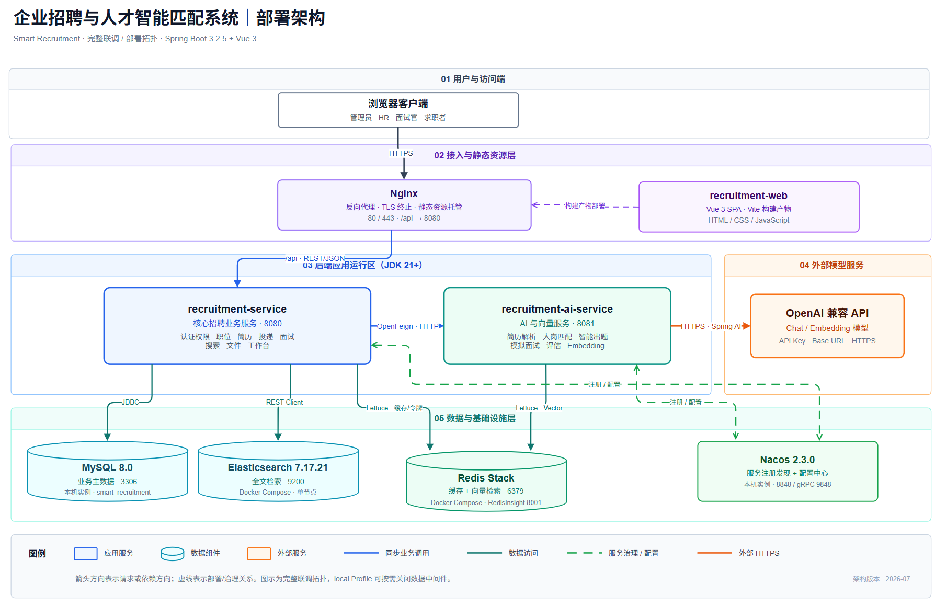

3.2 技术栈全景图
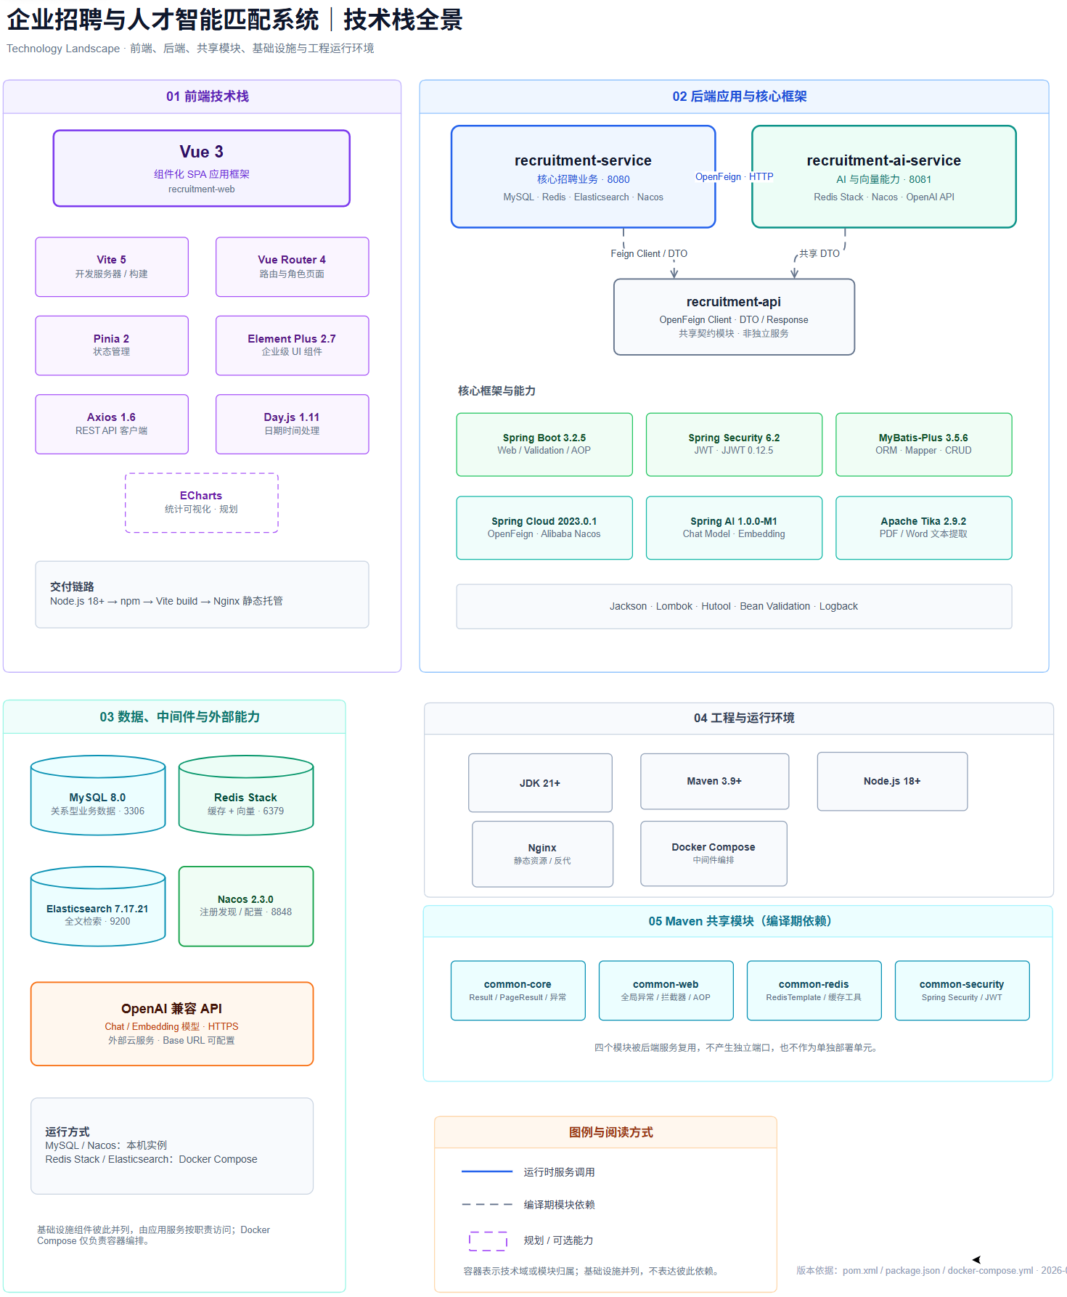

3.3 微服务调用关系图
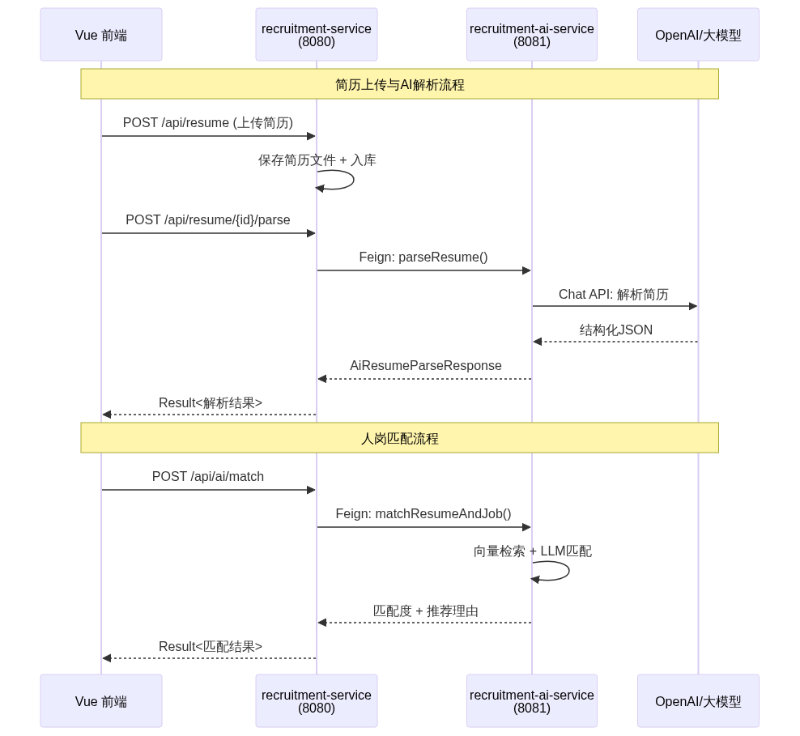

4. 模块拆分设计

4.1 Maven 模块结构总览
recruitment-backend/ (父POM，版本管理)
├── recruitment-common/ (公共模块聚合)
│ ├── common-core (通用工具：Result、异常、上下文)
│ ├── common-web (Web层：全局异常、拦截器、AOP日志)
│ ├── common-security (安全模块：JWT、Spring Security)
│ └── common-redis (缓存模块：RedisTemplate、分布式锁)
├── recruitment-api/ (Feign接口 + DTO定义)
├── recruitment-service/ (核心招聘服务，端口8080)
└── recruitment-ai-service/ (AI智能服务，端口8081)

4.2 公共模块（recruitment-common）详细设计

4.2.1 common-core
类 | 功能
Result<T> | 统一返回格式 {code, message, data}
PageResult<T> | 分页结果 {total, page, size, records}
BusinessException | 业务异常
ErrorCode | 错误码枚举
UserContext | ThreadLocal 用户上下文（存储当前请求用户信息）
CommonConstant | 系统常量

4.2.2 common-web
类 | 功能
GlobalExceptionHandler | @RestControllerAdvice 全局异常处理
WebMvcConfig | CORS 跨域、拦截器注册、Jackson 配置
UserContextInterceptor | 从 Header 解析用户信息注入 UserContext
RequestIdInterceptor | 为每个请求生成唯一 RequestId（便于日志追踪）
@OperationLog | 操作日志注解（AOP 切面记录）
OperationLogAspect | 操作日志切面实现

4.2.3 common-security
类 | 功能
SecurityConfig | Spring Security 配置：放行 /api/auth/**，其余需认证
JwtAuthenticationFilter | 从 Header Authorization: Bearer <token> 解析用户并注入 SecurityContext
JwtUtil | JWT 生成、解析、校验、刷新
LoginUser | 实现 UserDetails，封装登录用户信息
PasswordEncoder | BCryptPasswordEncoder 密码加密

4.2.4 common-redis
类 | 功能
RedisConfig | RedisTemplate 配置：String Key + JSON Value 序列化
RedisUtil | 缓存工具类：get/set/delete/expire
分布式锁 | 基于 SET NX EX 实现简单分布式锁

4.3 核心业务服务（recruitment-service）模块设计
核心服务按业务领域拆分为 9 个子模块，每个子模块遵循 controller / service / mapper / entity / dto / vo 六层结构：
recruitment-service/src/main/java/com/recruitment/
├── RecruitmentApplication.java (@SpringBootApplication)
├── system/ 系统管理
│ ├── controller/UserController 用户CRUD
│ ├── controller/RoleController 角色管理
│ ├── controller/PermissionController 权限管理
│ ├── entity/SysUser 用户实体
│ ├── entity/SysRole 角色实体
│ ├── entity/SysPermission 权限实体
│ └── entity/SysUserRole 用户角色关联实体
├── auth/ 认证模块
│ ├── controller/AuthController 登录/注册/退出
│ ├── dto/LoginRequest 登录请求
│ ├── dto/RegisterRequest 注册请求
│ └── vo/LoginResponse 登录响应(含JWT)
├── job/ 职位模块
│ ├── controller/JobController 职位CRUD + 发布/下架
│ └── entity/Job 职位实体
├── resume/ 简历模块
│ ├── controller/ResumeController 简历CRUD + AI解析触发
│ └── entity/Resume 简历实体
├── application/ 投递模块
│ ├── controller/JobApplicationController 投递/状态变更
│ ├── entity/JobApplication 投递实体
│ └── entity/ApplicationLog 状态流转日志
├── interview/ 面试模块
│ ├── controller/InterviewController 面试安排
│ ├── controller/InterviewEvaluationController 面试评价
│ ├── controller/InterviewQuestionController 面试题管理
│ ├── entity/Interview 面试实体
│ ├── entity/InterviewEvaluation 评价实体
│ └── entity/InterviewQuestion 面试题实体
├── search/ 搜索模块
│ └── controller/SearchController ES搜索 + 索引重建
├── dashboard/ 看板模块
│ └── controller/DashboardController 招聘数据统计
└── file/ 文件模块
└── controller/FileController 文件上传/下载

业务子模块职责对照表：
模块 | 核心职责 | 依赖
system | 用户/角色/权限管理的CRUD及RBAC控制 | common-core, common-security
auth | 注册、登录、JWT签发、密码修改 | common-security, common-redis
job | 职位发布/编辑/上下架/查询 | common-core
resume | 简历CRUD、文件上传、触发AI解析 | recruitment-api(Feign)
application | 投递/去重检测/状态流转/日志记录 | job, resume
interview | 面试安排、面试题管理、评价记录 | recruitment-api(Feign)
search | ES全文检索职位/简历、索引管理 | Elasticsearch
dashboard | 招聘/面试数据聚合统计 | job, resume, application
file | 通用文件上传下载 | 本地存储/OSS

4.4 AI 服务（recruitment-ai-service）模块设计
recruitment-ai-service/src/main/java/com/recruitment/ai/
├── RecruitmentAiApplication.java (@SpringBootApplication)
├── resume/
│ └── controller/ResumeController 简历解析 + 评估接口
├── matching/
│ └── controller/MatchingController 人岗匹配接口
├── question/
│ └── controller/QuestionController 面试题生成接口
├── mockinterview/
│ └── controller/MockInterviewController 模拟面试 + AI追问
├── evaluation/
│ └── service/EvaluationService AI评估服务
├── vector/
│ └── service/VectorService 向量存储与检索服务
└── config/
└── AiModelConfig Spring AI 模型配置
AI 服务关键设计决策：
决策项 | 方案 | 说明
Mock 降级 | ai.mock.enabled 配置开关 | 大模型不可用时降级返回预制 JSON
模型配置 | 通过 application.yml 的 spring.ai.openai 配置 | 支持 OpenAI 兼容 API，可通过环境变量覆盖
提示词管理 | 代码常量 + 外部化模板 | 面试题/简历解析提示词定义在 Service 层常量中
向量检索 | Redis Stack RediSearch 向量索引 | 若环境不支持，降级为 ES 关键词匹配

4.5 前端（recruitment-web）模块设计
recruitment-web/src/
├── App.vue 根组件
├── main.js 入口：注册 Element Plus、Router、Pinia
├── api/ API 请求层
│ ├── auth.js 认证接口
│ ├── user.js 用户管理接口
│ ├── job.js 职位接口
│ ├── resume.js 简历接口
│ ├── application.js 投递接口
│ ├── interview.js 面试接口
│ ├── dashboard.js 数据看板接口
│ └── ai.js AI服务接口
├── router/
│ └── index.js 路由配置 + 导航守卫
├── stores/
│ └── user.js Pinia 用户状态（Token、角色、权限）
├── utils/
│ └── request.js Axios 实例（baseURL、拦截器、Token注入）
├── layouts/
│ └── MainLayout.vue 主布局（侧边栏 + 顶栏 + 内容区）
└── views/ 页面组件（按模块组织）
├── auth/ 登录/注册页
├── job/ 职位列表/详情/发布页
├── resume/ 简历管理页
├── application/ 投递记录页
├── interview/ 面试管理/评价页
├── dashboard/ 数据看板页
└── system/ 用户/角色管理页
前端路由设计（核心路由表）：
路径 | 页面 | 权限 | 说明
/login | 登录页 | 公开 | 登录表单
/register | 注册页 | 公开 | 求职者注册
/dashboard | 工作台 | 登录用户 | 数据看板
/jobs | 职位列表 | 登录用户 | 搜索/筛选
/jobs/create | 发布职位 | HR | 职位表单
/jobs/:id | 职位详情 | 登录用户 | 详情+投递
/resumes | 简历管理 | 求职者 | 简历列表
/resumes/:id | 简历详情 | 登录用户 | 简历展示
/applications | 投递记录 | 登录用户 | 状态追踪
/interviews | 面试管理 | HR/面试官 | 面试列表
/system/users | 用户管理 | 管理员 | 用户CRUD
/system/roles | 角色管理 | 管理员 | 角色+权限

5. 接口整体规范

5.1 RESTful API 设计规范
统一前缀：/api
URL 命名规则：
操作 | 方法 | URL 格式 | 示例
查询列表 | GET | /api/{module}/list | GET /api/job/list
查询详情 | GET | /api/{module}/{id} | GET /api/job/1
新增 | POST | /api/{module} | POST /api/job
修改 | PUT | /api/{module}/{id} | PUT /api/job/1
删除 | DELETE | /api/{module}/{id} | DELETE /api/job/1
状态变更 | POST | /api/{module}/{id}/{action} | POST /api/job/1/publish
AI 接口 | POST | /api/ai/{action} | POST /api/ai/resume/parse
分页参数约定：
参数 | 类型 | 默认值 | 说明
page | int | 1 | 当前页码（从1开始）
size | int | 10 | 每页条数（最大100）
keyword | String | — | 搜索关键词
sort | String | create_time | 排序字段
order | String | desc | asc / desc

5.2 统一返回格式
成功响应：
{
"code": 200,
"message": "success",
"data": { ... }
}
分页响应：
{
"code": 200,
"message": "success",
"data": {
"total": 100,
"page": 1,
"size": 10,
"records": [ ... ]
}
}
错误响应：
{
"code": 401,
"message": "Token已过期，请重新登录",
"data": null
}
错误码规范（部分枚举）：
错误码 | 说明
200 | 成功
400 | 请求参数错误
401 | 未认证 / Token 过期
403 | 无权限访问
404 | 资源不存在
409 | 数据冲突（如重复投递）
500 | 服务器内部错误
503 | AI 服务不可用（触发降级）

5.3 认证与鉴权规范
JWT 认证流程：
- 用户通过 POST /api/auth/login 提交用户名密码
- 服务端校验通过后，返回 { token, refreshToken, expiresIn }
- 前端将 token 存入 Pinia + localStorage
- 后续所有请求通过 Axios 拦截器，在 Header 中携带：Authorization: Bearer <token>
- Token 过期时，前端无感调用 POST /api/auth/refresh-token 获取新 Token
RBAC 权限模型：
- 用户 → 角色（多对多） → 权限（多对多）
- Controller 方法使用 @PreAuthorize("hasRole('ADMIN')") 或 @PreAuthorize("hasAuthority('user:delete')") 进行权限校验
- 前端的路由守卫根据角色动态控制菜单可见性
系统预设角色：
角色编码 | 角色名称 | 核心权限
ADMIN | 管理员 | 用户管理、角色管理、权限管理、系统配置
HR | 人力资源 | 职位管理、简历查看、面试安排、数据统计
INTERVIEWER | 面试官 | 查看面试任务、填写评价
CANDIDATE | 求职者 | 浏览职位、上传简历、投递岗位

5.4 服务间调用规范（OpenFeign）
recruitment-api 模块定义所有跨服务接口和 DTO，避免重复定义。
已定义的 Feign 接口：
@FeignClient(name = "recruitment-ai-service")
public interface AiServiceClient {
@PostMapping("/api/ai/resume/parse")
Result<AiResumeParseResponse> parseResume(@RequestBody AiResumeParseRequest request);
@PostMapping("/api/ai/match")
Result<AiMatchResponse> matchResumeAndJob(@RequestBody AiMatchRequest request);
@PostMapping("/api/ai/question/generate")
Result<AiQuestionResponse> generateQuestions(@RequestBody AiQuestionRequest request);
}
调用链路：
recruitment-service (8080)
→ Feign → Nacos 服务发现 → 负载均衡
→ recruitment-ai-service (8081)
容错策略：AI 服务不可用或超时时，Feign 调用抛出异常，由 recruitment-service 的 GlobalExceptionHandler 统一捕获并返回降级结果。

6. 数据库概要设计

6.1 数据库选型
- 数据库：MySQL 8.0 InnoDB
- 字符集：utf8mb4 + utf8mb4_unicode_ci（支持 emoji 及生僻字）
- ORM 框架：MyBatis-Plus 3.5.6
  - 逻辑删除：deleted 字段标记（0-正常，1-已删除）
  - ID 策略：AUTO 数据库自增主键
  - 驼峰映射：map-underscore-to-camel-case: true

6.2 数据库 ER 图
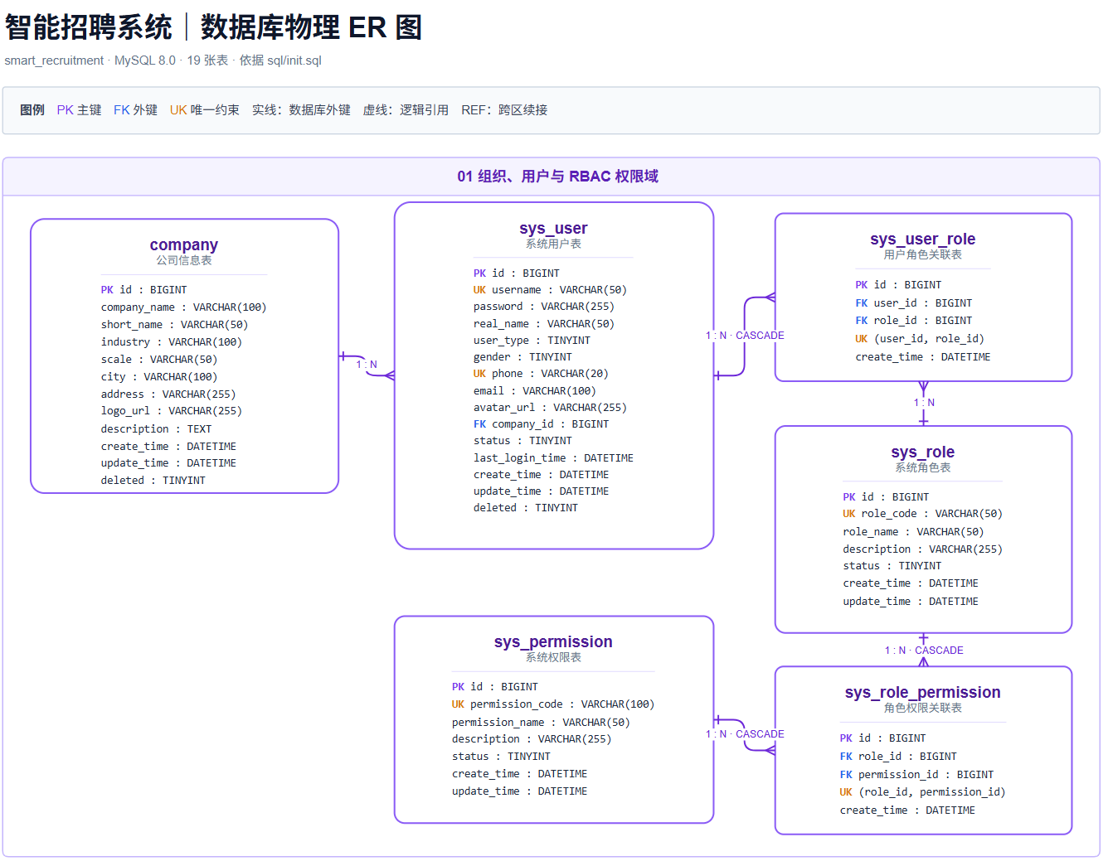
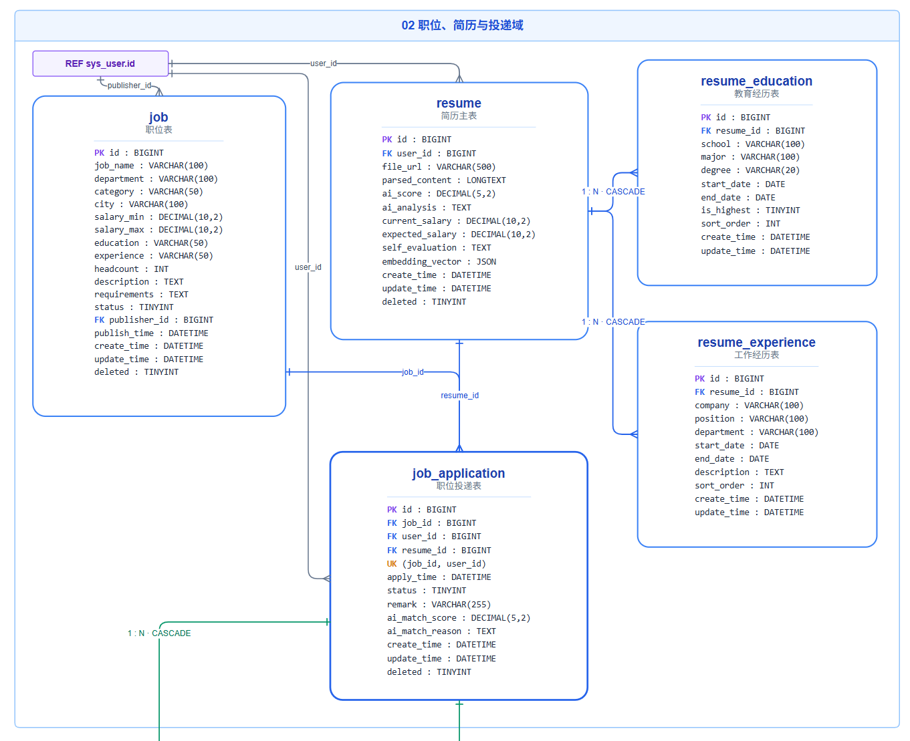
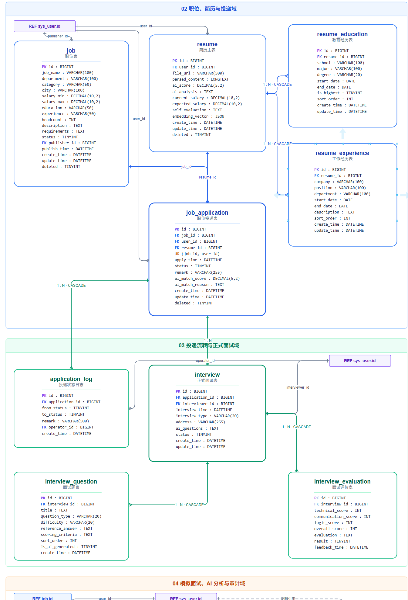
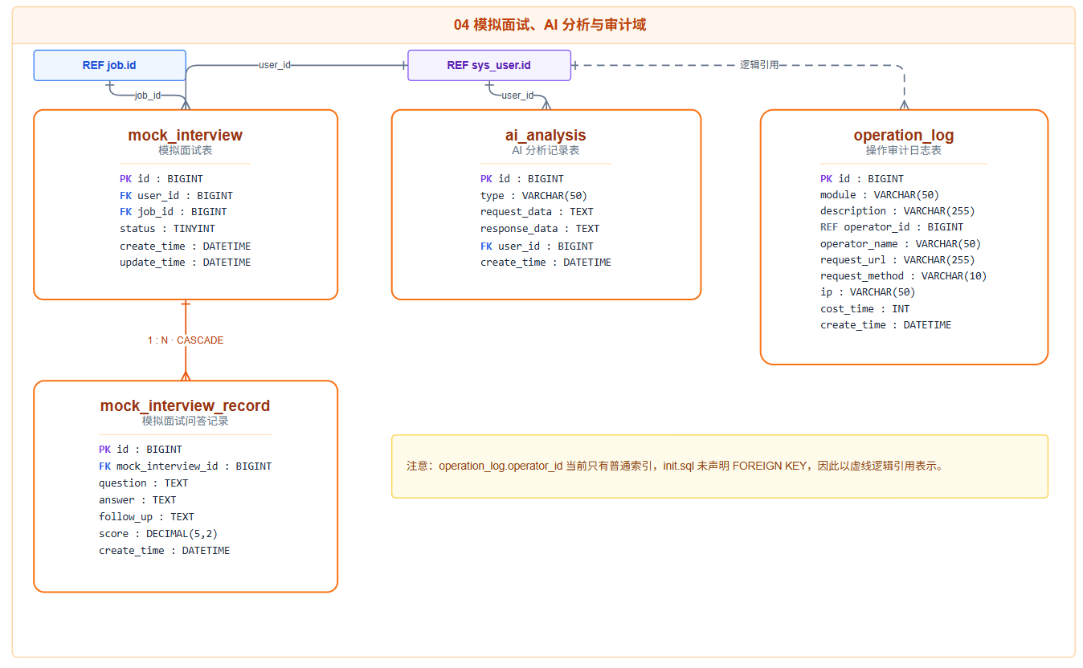

6.3 核心表清单
数据库 smart_recruitment 共包含 15 张表：
序号 | 表名 | 说明 | 所属模块
1 | sys_user | 系统用户表 | system
2 | sys_role | 系统角色表 | system
3 | sys_permission | 系统权限表 | system
4 | sys_user_role | 用户角色关联表 | system
5 | job | 职位表 | job
6 | resume | 简历表 | resume
7 | job_application | 职位投递表 | application
8 | application_log | 投递状态流转日志 | application
9 | interview | 面试表 | interview
10 | interview_question | 面试题表 | interview
11 | interview_evaluation | 面试评价表 | interview
12 | mock_interview | 模拟面试表 | AI
13 | mock_interview_record | 模拟面试记录表 | AI
14 | ai_analysis | AI 分析记录表 | AI
15 | operation_log | 操作日志表 | system

6.4 索引设计策略
表 | 索引字段 | 索引类型 | 目的
sys_user | username | UNIQUE | 登录唯一性校验
sys_user_role | (user_id, role_id) | UNIQUE | 防重
job | title, category, location | 普通索引 | 职位搜索
job | status | 普通索引 | 按状态筛选
resume | user_id | 普通索引 | 按用户查询简历
job_application | (job_id, user_id) | UNIQUE | 防重复投递
job_application | status | 普通索引 | 按状态筛选
interview | candidate_id, interviewer_id | 普通索引 | 按人查询面试
interview | status | 普通索引 | 按状态筛选
operation_log | create_time | 普通索引 | 按时间范围查询
Elasticsearch 同步策略：job 和 resume 表中需要全文检索的字段（title、description、skills、work_experience 等）同步至 ES 索引，通过应用层双写 + 定时任务补偿实现最终一致性。

7. 第三方组件集成设计

7.1 Nacos 注册中心与配置中心
版本：Nacos Server 2.x（与 Spring Cloud Alibaba 2023.0.1.0 兼容）
功能定位：
功能 | 说明 | 当前状态
服务注册 | 两个微服务注册到 Nacos，支持服务发现 | 本地开发阶段设为 enabled: false，直接 localhost 调用
配置中心 | 配置文件托管到 Nacos，支持动态刷新 | 本地开发阶段设为 enabled: false，使用本地 yml
负载均衡 | Spring Cloud LoadBalancer 通过 Nacos 获取实例列表 | 随服务注册自动启用
配置方式（bootstrap.yml）：
spring:
cloud:
nacos:
discovery:
server-addr: localhost:8848
enabled: false # 本地开发关闭，生产开启
config:
server-addr: localhost:8848
file-extension: yml
enabled: false # 本地开发关闭，生产开启
开发/生产切换策略：
- 本地开发：enabled: false，服务间通过 localhost:8081 直连
- 联调/生产：enabled: true，通过 Nacos 服务发现自动获取实例地址

7.2 Redis 缓存设计
版本：Redis Stack（latest）
客户端：Spring Data Redis（Jedis/Lettuce 自动检测）
序列化：Key 使用 StringRedisSerializer，Value 使用 GenericJackson2JsonRedisSerializer
缓存策略设计：
缓存场景 | Key 模式 | 过期时间 | 说明
用户登录Token | token:{userId} | 24h | JWT 已签发 Token 白名单，用于退出失效
Token 黑名单 | blacklist:{token} | Token剩余有效期 | 退出登录后将 Token 加入黑名单
验证码 | captcha:{uuid} | 5min | 登录验证码
职位热点数据 | job:hot:{page} | 10min | 首页热门职位缓存
用户权限 | perm:{userId} | 30min | 缓存用户角色权限，减少DB查询
资源锁定 | lock:{resource}:{id} | 30s | 分布式锁，防并发冲突
Redis Stack 向量检索（扩展功能）：
- 使用 RediSearch 模块的向量索引能力
- 将简历和职位 JD 通过 Embedding 模型向量化存储
- 通过 KNN 相似度计算实现语义级别的简历-职位匹配
- 若 Redis Stack 环境不可用，降级为 ES 关键词匹配

7.3 Elasticsearch 搜索引擎
版本：Elasticsearch 8.12.0
客户端：Spring Data Elasticsearch（spring-boot-starter-data-elasticsearch）
安全：开发环境关闭 xpack.security.enabled=false（单节点，仅本地访问）
索引设计：
索引名 | 主要字段 | 分词器 | 说明
job_index | title, description, requirements, category, location | ik_smart | 职位搜索索引
resume_index | name, education, school, major, skills, work_experience, summary | ik_smart | 简历搜索索引
数据同步方案：
MySQL (job/resume 表)
↓ 应用层拦截（Service 层双写）
Elasticsearch (job_index/resume_index)
↓ 定时任务补偿（每10分钟扫描最近更新的记录）
数据修复 / 全量重建 → POST /api/search/rebuild-index

查询类型映射：
搜索场景 | ES 查询类型 | 说明
关键词搜索 | multi_match | 多字段模糊匹配
条件筛选 | bool + term / range | 精确筛选+范围过滤
高亮显示 | highlight | 搜索结果加 <em> 标签
智能匹配 | function_score | 关键词权重 + 技能匹配度打分
语义检索 | KNN vector | 向量相似度（需 Redis Stack 支持）
降级策略：Elasticsearch 不可用时，自动切换为 MySQL LIKE 查询，保证核心业务可用。

7.4 Docker Compose 容器化部署
docker-compose.yml 编排了完整的开发环境中间件：
services:
redis-stack: # Redis Stack（缓存 + 向量检索）
elasticsearch: # ES 8.12.0（单节点，512M堆内存）
mysql: # MySQL 8.0（自动执行 init.sql）
启动命令：
cd OA_project/smart-recruitment/docker
docker-compose up -d
注意： - MySQL 容器首次启动时自动执行 ../sql/init.sql 初始化数据库和表结构 - ES 设置为 single-node 模式，适合开发环境 - 所有数据通过 Docker Volume 持久化存储

8. 项目整体搭建思路

8.1 环境准备清单
工具/服务 | 版本要求 | 说明
JDK | 17+ | 后端编译运行
Maven | 3.8+ | 项目构建管理
Node.js | 18+ | 前端构建
MySQL | 8.0 | 关系型数据库（可通过 Docker 启动）
Redis Stack | latest | 缓存 + 向量检索（可通过 Docker 启动）
Elasticsearch | 8.12.0 | 全文搜索（可通过 Docker 启动）
Nacos | 2.x | 服务注册发现（本地开发可暂不安装）
Git | 2.x | 代码版本管理
IDE | IntelliJ IDEA / VS Code | 开发工具

8.2 项目初始化步骤
第一步：启动基础设施（Docker Compose）
cd OA_project/smart-recruitment/docker
docker-compose up -d
# 验证：docker ps 确认 mysql、redis-stack、elasticsearch 三个容器运行中
第二步：初始化数据库
# Docker 会自动执行 sql/init.sql，也可以手动执行：
docker exec -i recruitment-mysql mysql -uroot -proot smart_recruitment < ../sql/init.sql
第三步：启动后端服务
cd OA_project/smart-recruitment/recruitment-backend
mvn clean compile -DskipTests
# 启动核心服务（端口 8080）
cd recruitment-service
mvn spring-boot:run
# 启动 AI 服务（端口 8081）
cd ../recruitment-ai-service
mvn spring-boot:run
第四步：启动前端
cd OA_project/smart-recruitment/recruitment-web
npm install
npm run dev
# 访问 http://localhost:5173

8.3 开发流程规范
分支管理：
main (稳定版本，仅合并经过测试的代码)
└── dev (开发分支，日常开发)
├── feature/job-crud (功能分支，每人从 dev 切出)
├── feature/resume-ai
└── feature/search-es
每日开发流程：
- 每日站会：同步 “昨日进展 + 今日计划 + 卡点”
- 从 dev 分支切出个人功能分支
- 编码完成后自测，提交代码并推送到远程
- 在 Gitee/GitHub 创建 Pull Request，指定他人 Code Review
- 合并到 dev 分支
- 每日 18:00 前向测试人员汇报进度
代码规范：
- Java 代码遵循阿里巴巴 Java 开发手册
- 前端代码使用 ESLint + Prettier 统一格式
- 所有 Controller 接口添加 Swagger/OpenAPI 注解
- 关键业务逻辑添加单元测试
- 提交信息格式：[模块] 简要描述（如：[job] 添加职位分页搜索接口）

8.4 部署与交付流程
Maven 打包：
cd OA_project/smart-recruitment/recruitment-backend
mvn clean package -DskipTests
# 产出物：
# recruitment-service/target/recruitment-service-1.0.0.jar
# recruitment-ai-service/target/recruitment-ai-service-1.0.0.jar
前端构建：
cd OA_project/smart-recruitment/recruitment-web
npm run build
# 产出物：dist/ 目录，部署到 Nginx

启动命令（生产环境）：
# 核心服务
java -jar recruitment-service-1.0.0.jar --spring.profiles.active=prod
# AI 服务
java -jar recruitment-ai-service-1.0.0.jar --spring.profiles.active=prod

Nginx 配置示例：
server {
listen 80;
server_name recruitment.local;
# 前端静态资源
location / {
root /var/www/recruitment-web/dist;
try_files $uri $uri/ /index.html;
}
# 后端 API 代理
location /api/ {
proxy_pass http://localhost:8080;
proxy_set_header Host $host;
proxy_set_header X-Real-IP $remote_addr;
}
}

8.5 项目总览检查清单
检查项 | 说明 | 状态
Maven 父 POM | 统一版本管理（Spring Boot/Cloud/Alibaba/MyBatis-Plus） | ✅ 已配置
公共模块 | common-core/web/security/redis 四大模块 | ✅ 已搭建
API 模块 | Feign 接口 + DTO 定义 | ✅ 已搭建
核心服务 | recruitment-service 9 个子模块 | ✅ 框架已搭建
AI 服务 | recruitment-ai-service（Spring AI + Mock 降级） | ✅ 框架已搭建
前端项目 | Vue 3 + Element Plus + Pinia + Axios | ✅ 已创建
数据库 | 15 张表完整建表脚本 + 初始化角色数据 | ✅ init.sql
Docker Compose | MySQL + Redis Stack + ES 一键启动 | ✅ docker-compose.yml
接口文档 | API 路径 + 方法 + 说明 | ✅ api-docs.md
Nacos 集成 | 服务注册 + 配置中心（本地可关闭） | ✅ bootstrap.yml
认证授权 | JWT + Spring Security + RBAC | ✅ common-security
统一异常处理 | GlobalExceptionHandler + Result 封装 | ✅ common-web

